      通过设置模块内部的IIR滤波参数即可实现对突变尖脉冲干扰的抑制。以10Hz为例，就是说干扰信号的频率大于10Hz都将被滤除，如果有用信号的变化就是12Hz的话，那么信号也被一起滤除了。因此可以根据实际情况来选择合适的频率。IIR可以理解为一个低通滤波器。

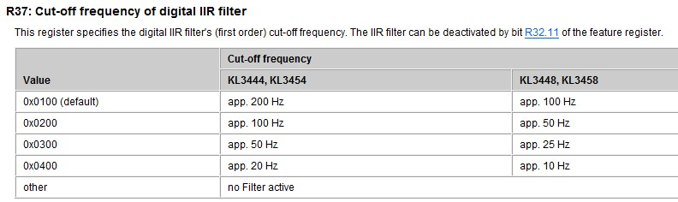

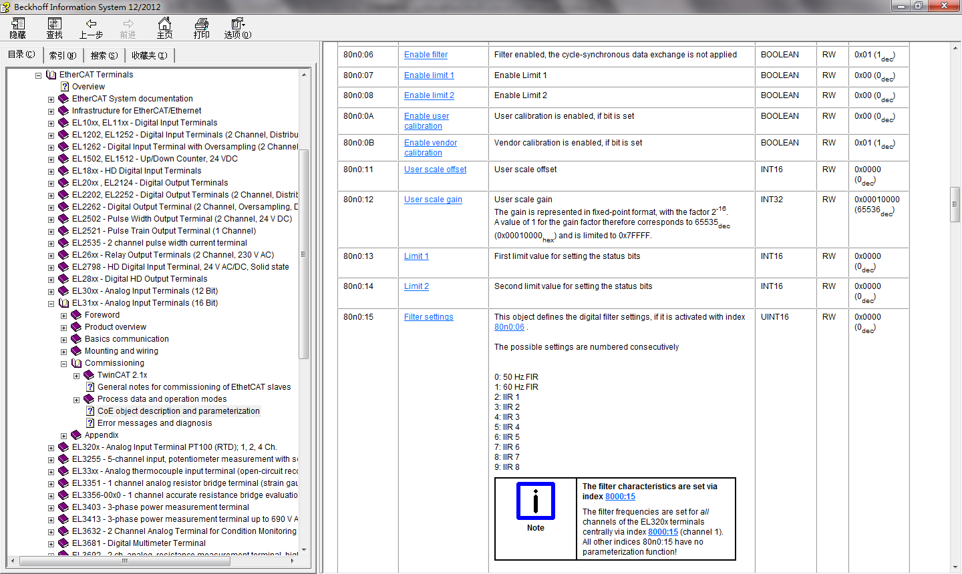

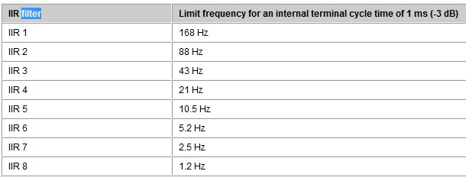

下图是KS2000的设置页面。

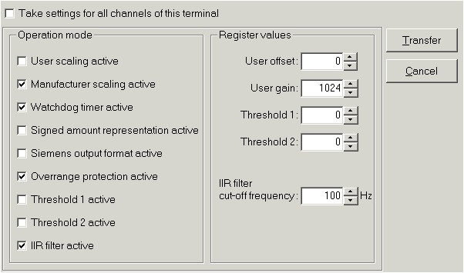

下图是EL模块的设置页面

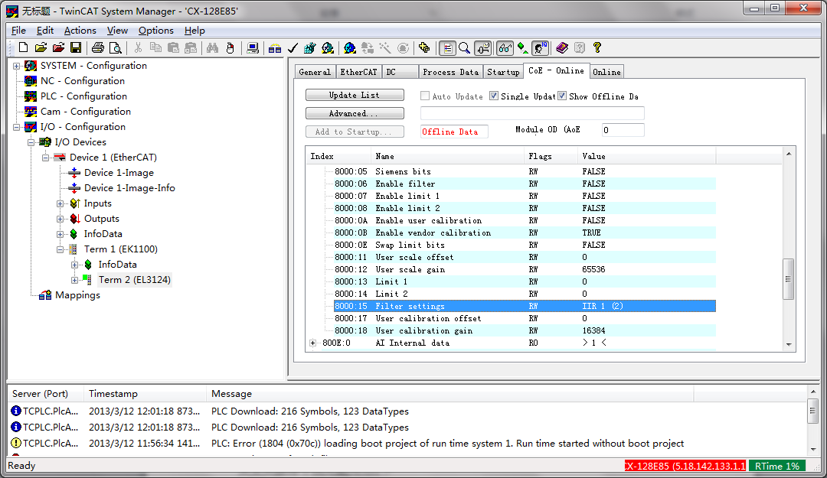

另外有些模拟量模块具有FIR滤波功能，通常是50Hz和60Hz。这种是陷波滤波器，特别适合过滤工频干扰信号，对50Hz或60Hz的信号有很强的过滤功能。对突变尖脉冲干扰无能为力。